AVVERTENZA: in seguito alla segnalazione di questo articolo, il Ministero dell’Istruzione, dell’Università e della Ricerca, ha provveduto a correggere gli errori materiali contenuti nel D.P.R. n. 19/2016. In particolare, con il D.M. n. 259/2017, Tabella A, si chiarisce che il “diploma di attività sociali” è requisito di accesso alla Classe di concorso/abilitazione all’insegnamento B018 (Laboratori di scienze e tecnologie tessili, dell'abbigliamento e della moda), come già previsto dal precedente D.M. n. 39/1998. Tale titolo di studio è rilasciato, ai sensi della L. n. 782/1956, dall’Istituto tecnico per attività sociali, già Istituto tecnico femminile, con la specificazione di uno dei tre indirizzi ordinamentali: generale, economo e dirigente di comunità.

Nuovo prospetto di cui al D.M. n. 259/2017, Tabella A, che corregge gli errori materiali contenuti nel D.P.R. n. 19/2016.
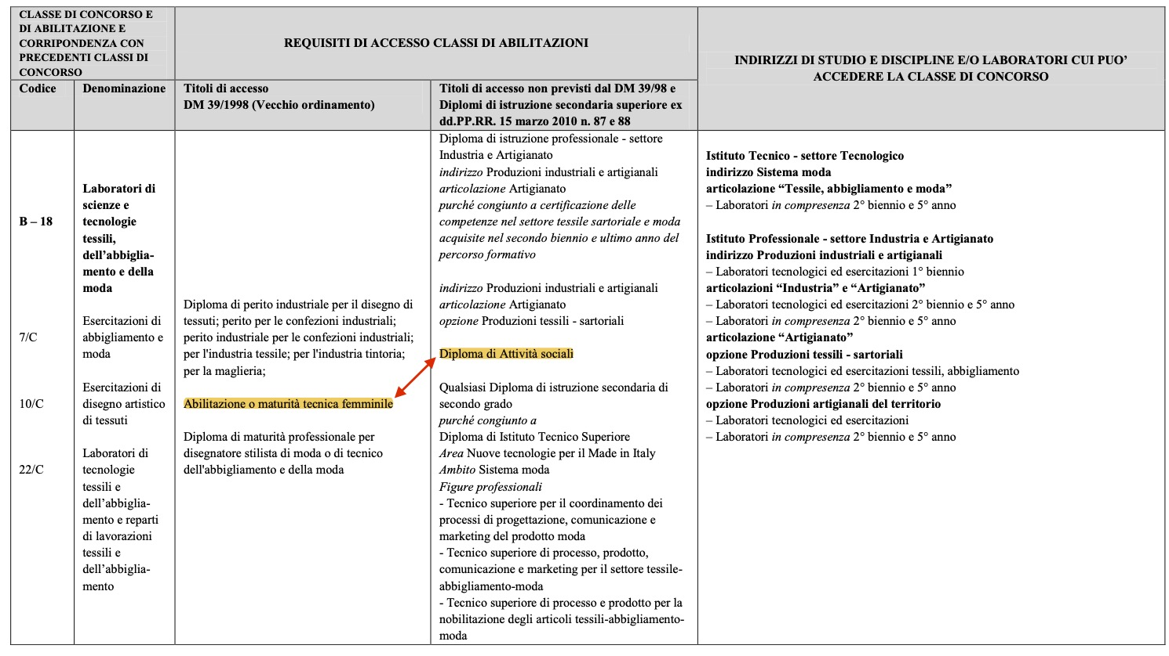

Riferimenti normativi:
D.M. n. 259/2017
Tabella A di cui al D.M. n. 259/2017

